BAB II
DESKRIPSI WILAYAH PENELITIAN

- Sejarah Pondok Pesantren Raudhatul Ulum Sakatiga
Pondok Pesantren Raudhatul Ulum Sakatiga adalah Lembaga pendidikan Islam yang dikelola oleh Yayasan Perguruan Islam Raudhatul Ulum Sakatiga (YAPIRUS), berlokasikan di desa Sakatiga, kecamatan Inderalaya, kabupaten Ogan Ilir, provinsi Sumatera Selatan. Sejarah perkembangan Pondok Pesantren Raudhatul Ulum (PPRU) Sakatiga dari embrio hingga keberadaannya saat ini, melalui 3 (tiga) fase sebagai berikut:
  - Era Cikal Bakal (1930 -1950 M)
Pondok Pesantren Raudhatul Ulum Sakatiga merupakan salah satu pesantren yang cukup terkenal dan tersohor dikalangan masyarakat propinsi Sumatera Selatan. Pesantren ini merupakan estafet dari dua madrasah di desa Sakatiga sebelum zaman kemerdekaan Republik Indonesia, yaitu Madrasah Al-Falah dan Al-Shibyan yang menjadi cikal bakal berdirinya Pondok Pesantren Raudhatul Ulum.
a. Madrasah Al-Falah
Madrasah ini didirikan Oleh KH. Bahri bin Bunga pada tanggal 15 syawal 1348 H atau tahun 1930 M yang kemudian diteruskan oleh putra beliau KH. Abdul Ghanie Bahri. Madrasah ini banyak menghasilkan tokoh agama dan pemuka masyarakat yang tersebar di wilayah Sumatera Selatan dan Negara Republik Indonesia.
b. Madrasah Al-Shibyan.
Pelopor berdirinya madrasah ini adalah seorang ulama besar di Propinsi Sumatera Selatan yaitu KH. Abd. Rahim Mandung dan KH. Abdullah Kenalim yang dirintisnya pada tahun 1936 M, 9 tahun sebelum Republik Indonesia diproklamasikan. Hidup dalam masa pergolakan kedua madrasah ini harus berhadapan dengan bermacam-macam tantangan dan hambatan khususnya dari pihak penjajah.
2. Era Lanjutan Perjuangan (1950-1986 M)
Pada tahun 1950 dengan kesepakatan tokoh-tokoh masyarakat Sakatiga dibentuklah satu panitia khusus untuk melanjutkan dan menghidupkan kembali usaha-usaha yang pernah dirintis oleh madrasah Al-Falah dan Al-Shibyan sebelumnya. Tanggal 1 Agustus 1950 panitia tersebut menyepakati untuk mendirikan lembaga pendidikan formal yang diberi nama Sekolah Rakyat Islam Nahdatul Ulama (NU), lalu berubah nama menjadi Sekolah Rakyat Islam (SRI), yang didalamnya mencakup Sekolah Menengah Agama Islam (SMAI) atau setara Madrasah Tsanawiyah.
Dari kedua nama ini (SRI dan SMAI) kemudian disederhanakan lagi menjadi sebuah lembaga yang bernama: Perguruan Islam Raudhatul Ulum Sakatiga (PIRUS) dan nama ini sekaligus dijadikan nama Yayasan Perguruan Islam Raudhatul Ulum Sakatiga (YAPIRUS) dengan Akte Notaris Aminus Palembang No. 21.A 1966. Dibawah YAPIRUS ini mulai diperjelas status atau tingkatan pendidikan yang ada menjadi 4 (Empat) jenjang pendidikan formal yaitu:
- Madrasah Tahdhiriyah (TL)
Madrasah Tahdhiriyah merupakan madrasah yang paling dasar atau tingkatan paling rendah dalam kelembagaan ini.
b. Madrasah Ibtidaiyah (MI)
Madrasah Ibtidaiyah adalah madrasah lanjutan dari madrasah Tahdhiriyah. Madrasah ini terus tumbuh dan berkembang sehingga dikenal oleh masyarakat sebagai madrasah yang berhasil dalam membina santri/anak didiknya, selama menjalankan masa pendidikannya, santri dan santriwati diberikan pelajaran dengan metode yang variatif dan berkesinambungan oleh para pendidik, pengasuh dan juga para kyai senior. Mereka ditanamkan pembinaan akhlaq karimah, wawasan keislaman dan ilmu-ilmu umum serta berbagai keterampilan.
Prestasi yang mengembirakan disambutan hangat oleh pihak pemerintah, yang ditandai dengan PIAGAM PENDIDIKAN yang diberikan kepada Madrasah Ibtidaiyah oleh Jawatan Pendidikan Agama Jakarta pada tahun 1960. Madrasah Ibtidaiyah resmi didirikan pada tanggal: 1 Agustus 1950 M dengan No: 12 tahun 1945 jo. No: 4 tahun 1950 pasal 10 ayat 2.
c. Madrasah Tsanawiyah (MTs)
Madrasah Tsnawiyah (MTs) ditempuh dalam kurang waktu 3 (tiga) tahun. Madrasah Tsnawiyah ini berdiri tanggal 1 Oktober 1957, dan mendapatkan piagam pendidikan madrasah tingkat tsanawiyah dengan No: D.6.307.111.88 dan NSM: 212160212007.
d. Madrasah Aliyah (MA)
Madrasah Aliyah (MA) berdiri tepatnya pada tanggal 25 Oktober 1957, mendapatkan piagam pendidikan madrasah tingkat aliyah dengan dengan No: NPT WF 6.4.07.017.88 dan NSM: 312160212018.
Era kedua ini (1950-1986 M) madrasah telah menunjukkan kemajuan yang mengembirakan baik fisik maupun nonfisik. Hal ini didukung oleh data statistik jumlah siswa tahun 1967 yang mencapai 911 orang yang berasal dari berbagai penjuru Sumatera bagian Selatan dan daerah sekitarnya.
3. Era Penyempurnaan dan Pengembangan (1986 - Sekarang)
Meninggalnya pimpinan pondok pesantren Raudhatul Ulum Sakatiga, KH. Abdullah Kenalim pada tahun 1984, membuat Pondok Peasantren mengalami kevakuman kepemimpinan untuk melanjutkan perjuangan para pendahulunya. Kemudian pada tanggal 8 Agustus 1986 melalui musyawarah YAPIRUS Sakatiga menetapkan pimpinan (mudir) baru Pondok Pesantren Raudhatul Ulum Sakatiga atas nama Al-Ustadz KH. Tol’at Wafa Ahmad, Lc yang baru kembali dari tempat tugasnya di Jakarta untuk melanjutkan perjuangan.

Beberapa langkah kebijakan yang dilakukan antara lain:
- Membenahi stuktur keorganisasian yang ada di lingkungan Pondok Pesantren.
- Meninjau kembali kurikulum yang berlaku sebelumnya dan menyempurnakan dengan sistem terpadu antara kurikulum pondok modern Gontor, pondok Darussalam Jakarta dan Ma’ahid Islamiyah dalam dan luar negeri serta kurikulum Departemen Agama dan Dinas Pendidikan Nasional.
- Menyempurnakan nama pondok yang semula bernama “Pondok Pesantren Perguruan Islam Raudhatul Ulum Sakatiga” menjadi “Pondok Pesantren Radhatul Ulum” atau lebih dikenal dengan sebutan PPRU.
- Menyempurnakan arti “Pondok Pesantren” itu sendiri yang sebelumnya santri/wati tidak diasramakan (madrasah lepas).
- Tanggal 1 September 1986 dibukanya lokasi kampus A Pondok Pesantren Raudhatul Ulum dengan program awal menempatkan para santri diasrama (boarding school), asrama pertama diberi nama asrama Abu Bakar As-Siddiq.
- Mengupayakan penambahan asrama santri, ruang belajar, perpustakaan, masjid, dapur, sumber air bersih, MCK dan lain-lain.
- Menjalin hubungan dengan lembaga-lembaga pendidikan lain dan instansi-instansi untuk menjalin kerjasama, berkonsultasi, bantuan guru pendidik, membeli buku-buku pelajaran dan bertukar informasi.
- Menghimpun tenaga-tenaga pembina, pendidik yang profesional dan terampil serta berjiwa pejuang yang ikhlas dari jajaran generasi tua maupun generasi muda.
- Menjadikan pesantren sebagai pusat dakwah islamiyah dengan membuka pengajian untuk masyarakat di lingkungan pondok dan mengadakan Bi’tsah Ad-dakwah (mengutus da’i-da’i) kedaerah-daerah pedesaan dengan melibatkan para asatidzah (guru-guru) dan santri-santri senior.
- Mengupayakan dana untuk kelangsungan hidup pondok dari swadaya murni, sumber-sumber yang halal dan tidak mengikat.

- Letak Geografis
Pondok Pesantren Raudhatul Ulum memiliki luas area 60 hektare yang terdiri dari kampus A, B dan C. Terletak di desa Sakatiga, kecamatan Inderalaya, kabupaten Ogan Ilir, provinsi Sumatera Selatan. Desa Sakatiga adalah sebuah desa yang terletak 40 km sebelah selatan kota Palembang, ibukota propinsi Sumatera Selatan. Jauh sebelum kemerdekaan RI desa ini dikenal dengan sebutan “Mekkah Kecil” karena banyak ulama yang berasal dari Sakatiga belajar ilmu agama Islam di kota Mekkah.
Para ulama ini setelah pulang ke tanah air aktif mengajarkan dan menyebarluaskan agama Islam baik di desa Sakatiga sendiri bahkan meluas ke desa-desa lain dalam wilayah Sumatera Selatan. Aktifitas kegiatan belajar mengajar agama Islam ini di kalangan masyarakat Sumatera Selatan dikenal dengan sebutan Cawisan.

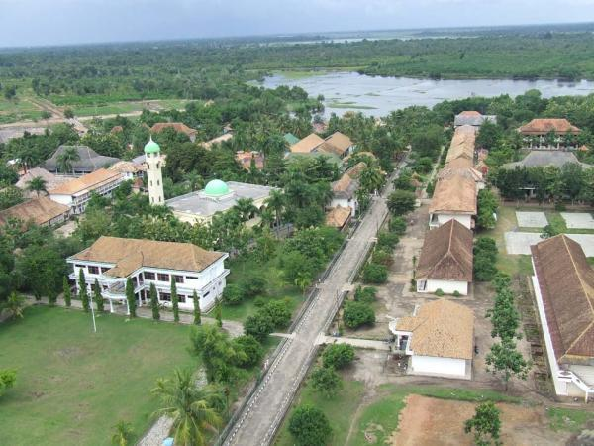
Gambar 1
Kampus A PPRU (Sumber: www.pprusakatiga.sch.id)

- Visi dan Misi Pesantren
Visi
“Menjadi Basis kagerisasi generasi terbaik (Khorul ummah) yang bermanfaat luas dan berdaya saing global”.
Misi
Ta’lim: “Menyelenggarakan kegiatan pengajaran Islam secara utuh dan terpadu sehingga dapat menyiapkan dan mengembangkan SDI (Sumber Daya Islam) yang memiliki ketajaman wawasan”.
Tarbiyah: “Menyelenggarakan pendidikan dan internalisasi nilai Islam kepada santri sebagai proses pembentukan kepribadian menuju SDI yang memiliki kekokohan moral, kecerdasan spiritual dan kekuatan emosi”.
Dakwah: “Menyelenggarakan kegiatan pembekalan dan pelatihan dakwah islamiyah kepada santri, sehingga dapat merangsang munculnya SDI yang memiliki kepekaan sosial dan ambil bagian dalam menegakan amar ma’ruf nahi munkar”.

- Lambang dan Nama Pesantren
Sebelum dikenal dengan nama Pondok Pesantren Raudhatul Ulum (PPRU), dulu PPRU telah lebih dulu dikenal dengan nama Perguruan Islam Raudhatul Ulum Sakatiga (PIRUS) dan nama ini sekaligus dijadikan nama Yayasan Perguruan Islam Raudhatul Ulum Sakatiga (YAPIRUS) dengan Akte Notaris Aminus Palembang No. 21.A 1966. Kemudian nama pesantren sempat dirubah menjadi Pondok Pesantren Perguruan Islam Raudhatul Ulum Sakatiga, lalu disempurnakan lagi menjadi Pondok Pesantren Radhatul Ulum atau yang akrab disebut PPRU Sakatiga hingga sekarang.

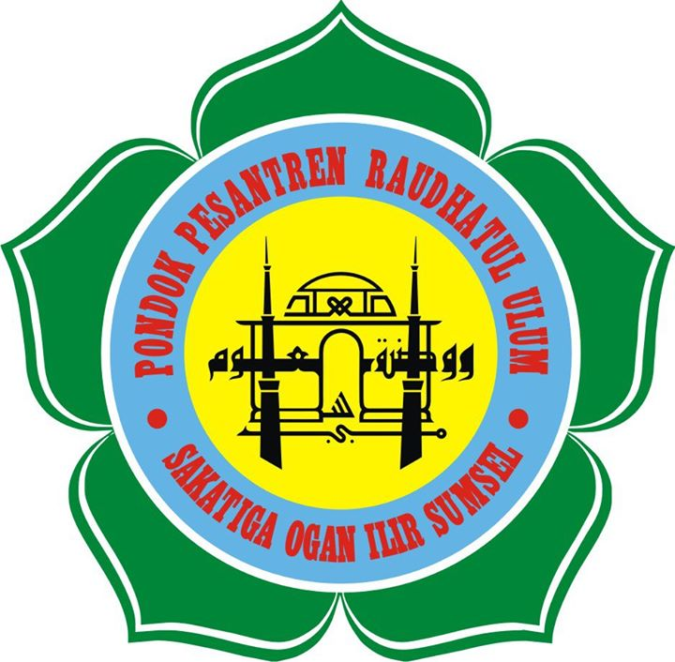
Gambar 2
Lambang PPRU (Sumber: www.pprusakatiga.sch.id)

- Struktur Kepengurusan
Pondok Pesantren Raudhatul Ulum Sakatiga berada di bawah naungan yayasan Perguruan Islam Raudhatul Ulum Sakatiga (YAPIRUS). Yayasan tersebut dibentuk secara formal pada tanggal 6 Agustus 1966 berdasarkan akte notaris Aminius No. 21 A. 1966 tertanggal 6 Agustus 1966. Selanjutnya dalam Anggaran Dasar Yayasan PIRUS disebutkan antara lain, bahwa ketua Yayasan PIRUS berwenang mengangkat Mudir lembaga pendidikan yang bernaung dibawahnya. Berdasarkan wewenang tersebut, diangkatlah Mudir Pondok Pesantren Raudhatul Ulum sakatiga berdasarkan SK Ketua Yayasan PIRUS tanggal 8 Agustus 1986 No. 022/A/B-1/86.
Atas dasar SK Ketua Yayasan diatas, Mudir Pondok Pesantren Raudhatul Ulum sakatiga membentuk, mengangkat, dan melengkapi struktur kepengurusan Pondok Pesantren Raudhatul Ulum sakatiga sesuai dengan kebutuhan serta situasi dan kondisi. Sebagai tindak lanjut SK tersebut maka Mudir Pondok Pesantren Raudhatul Ulum menyusun kepengurusan Raudhatul Ulum sebagai berikut:
- IKWANRU, singkatan dari Ikatan Wali Santri Raudhatul Ulum, yang merupakan wadah untuk menampung dan menyalurkan aspirasi para wali santri sekaligus menjembatani masyarakat dengan pesantren.
- IKARUS, singkatan dari Ikatan Alumnni Raudhatul Ulum Sakatiga yang merupakan wadah untuk menampung dan mengkoordinir para alumni. Hal ini sangat dibutuhkan mengingat program pendidikan yang kita tempuh tidak dibatasi ruang dan waktu. IKARUS yang menyebar ke seluruh lapisan masyarakat bahkan yang ada di luar negeri pun masih merupakan satu tubuh yang saling membutuhkan satu sama lain.
- Bidang Kesekretariatan dan Humas, membantu Mudir dalam kesekretariatan. menerima, menyimpan dan menyalurkan data, informasi dan juga menyalurkan aspirasi dari bidang-bidang yang ada di lingkungan PPRU. Dan juga berfungsi sebagai kehumasan Pesantren.
- Bidang Keuangan, membantu tugas-tugas Mudir dalam bidang kebendaharaan/keuangan, mencari, mencatat dan mendistribusikan dana demi kelancaran dan tercapainya program Pondok Pesantren secara umum. Bidang ini dibantu oleh bidang-bidang lain diantaranya;
- Bidang pengembangan usaha ekonomi.
- Bidang keuangan pembagian barokah (gaji).
- Bidang agri bisnis
- Bidang logistik dan dapur.
- Bidang keterampilan.
- Bidang Akademis, bidang ini berwenang untuk membantu tugas-tugas Mudir dalam urusan pendidikan dan pengajaran yang mengacu pada kurikulum yang sudah disepakati di lingkungan Pondok Pesantren Raudhatul Ulum, juga berwenang dalam mengurusi dakwah dan kemasyarakatan serta menjadi fasilitator bagi masyarakat baik yang terkait dengan kegiatan ritual maupun kegiatan kemasyarakatan lainnya. Bidang ini dibantu oleh bagian perpustakaan, bahasa dan madrasah yang terdiri dari : PAUD, TK, MTs, MA, SMP IT dan SMA IT serta perguruan tinggi STITRU.
- Bidang Rumah Tangga, membantu tugas-tugas Mudir dalam bidang kerumahtanggaan di lingkungan Pondok Pesantren dan pemeliharaan aset-aset pesantren serta mengurusi sarana prasarana untuk menunjang kelancaran proses pendidikan di PPRU.
- Bidang Kesiswaan, bidang ini berfungsi untuk membina dan pengasuhan santri di asrama, yang ditempatkan terpisah putra dan putri.

- Kurikulum dan Jenjang Pendidikan
  - Kurikulum
Pondok Pesantren Raduhatul Ulum menjalankan roda pendidikan untuk mewujudkan tujuan pesantren dan menghantarkan alumni dengan bekal yang memadai, yaitu menerapkan program kurikulum Terpadu antara kurikulum Departemen Agama, Kurikulum Diknas dan kurikulum pesantren, yang disesuaikan dengan kebutuhan dan target pencapaian untuk dapat bersaing di dalam dan luar negeri.
Kurikulum terpadu tersebut diramu dan disajikan untuk melahirkan generasi-generasi yang berakhlak karimah atas dasar syariat islamiyah dan pembentukan kepribadian yang luhur. Oleh sebab itu semua kegiatan diatur dalam tatanan kehidupan yang sesuai dengan nilai dan tujuan pendidikan tersebut.
Pondok Pesantren Raudhatul Ulum juga memberikan perhatian yang besar bagi program pembinaan bahasa Arab dan Inggris secara aktif dan intensif. Kedua bahasa tadi selain dijadikan bahasa pengantar, sebagian besar mata pelajaran, juga dijadikan bahasa percakapan harian santri. Bahasa arab dipandang amat penting karena Bahasa al-Qur’an dan as-Sunnah disamping merupakan bahasa komunikasi Dunia Islam. Sedangkan bahasa inggris dianggap penting kerena merupakan bahasa ilmu pengetahuan dan teknologi serta bahasa komunikasi internasional.

  - Jenjang Pendidikan
Jenjang pendidikan yang terdapat di Pondok Pesantren Raudhatul Ulum meliputi pendidikan formal dan non formal, yaitu:
- Taman kanak-kanak.
- Madrasah Ibtidaiyah.
- Madrasah Tsanawiyah.
- Madrasah Aliyah.
- Sekolah Menengah Pertama Islam Terpadu.
- Sekolah Menengah Atas Islam Terpadu.
- Sekolah Tinggi Ilmu Tarbiyah.
Serta beberapa pendidikan non formal antara lain:
- Tahfidz dan pengembangan ilmu al-Qur’an.
- Pendidikan organisasi dan kemasyarakatan.
- Pendidikan kepramukaan.
- Pendidikan koperasi.
- Pendidikan keterampilan.
- Pendidika bahasa Arab dan Ingris.
- Pendidikan olahraga dan kesenian.
- Pendidikan karya tulis ilmiah.
- Bela diri.

- Sebaran Alumni
Pondok Pesantren Raudhatul Ulum telah menebar ribuan alumni yang melanjutkan pendidikan di berbagai perguruan tinggi baik di dalam maupun luar negeri, serta sebagian besar diantara para alumni tersebut telah mengabdikan diri di berbagai lini profesi seperti, guru, dosen, PNS, karyawan swasta, TNI, POLRI, serta wiraswasta. Diantara perguruan tinggi luar negeri dimana tercatat para alumni Raudhatul Ulum melanjutkan studinya antara lain:
- Universitas Al-Azhar, Mesir.
- Universitas Al-Ahqaf, Yaman.
- Universitas Al-Iman, Yaman.
- Universitas Ummul Qura’, Mekkah.
- Universitas Islam, Madinah.
- Universitas Internasional Afrika, Sudan.

- Sekilas Tentang Gudep 01-081 dan 01-082
- Pengertian Gudep
Gugusdepan atau disingkat Gudep adalah suatu kesatuan organik dalam Gerakan Pramuka yang merupakan wadah untuk menghimpun anggota Gerakan Pramuka sebagai peserta didik dan pembina Pramuka, serta berfungsi sebagai pangkalan keanggotaan peserta didik. Gudep dapat dibentuk di:
- Lembaga pendidikan umum seperti sekolah dan Perguruan Tinggi
- Lembaga pendidikan keagamaan seperti pesantren
- Rukun Warga atau Rukun Tetangga
- Perwakilan RI di luar negeri
Sebagaimana yang dimaksudkan dalam sistem satuan terpisah, anggota putra dan anggota putri dihimpun dalam Gudep yang terpisah. Dalam Gerakan Pramuka di Pondok Pesantren Raudhatul Ulum dibentuk Gudep 01-081 untuk santri putra dan Gudep 01-082 untuk santriwati yang masing-masing terdiri dari golongan Penggalang dan golongan Penegak.
- Sejarah Gudep 01-081 dan 01-082
Gerakan Pramuka di Pondok Pesantren Raudhatul Ulum telah berdiri bersamaan dengan masa pengembangan dan penyempurnaan Pondok Pesantren Raudhatul Ulum, yaitu pada periode tahun 1986. Pada awalnya Gerakan Pramuka di Pondok Pesantren Raudhatul Ulum memiliki nomor Gudep 03 untuk santri putra, dan Gudep 04 untuk santri putri. Namun semenjak ada perubahan sistem administrasi yang ditetapkan oleh Kwarnas pada tahun 2007, maka kemudian dilakukan registrasi ulang nomor Gudep melalui Kwarcab Ogan Ilir dengan sistem penomoran yang baru, yaitu Gudep 03 untuk santri putra menjadi 01-081 dan Gudep 04 untuk santri putri menjadi 01-082.
Di Pondok Pesantren Raudhatul Ulum Gerakan Pramuka merupakan eskul wajib yang harus diikuti oleh seluruh santri, dengan anggota aktif sebanyak kurang lebih 1100 santri putra dan putri. Program latihan mingguan Gudep 01-081 dan 01-082 dilaksanakan setiap hari minggu siang selepas jam pembelajaran di kelas. Program latihan ini menggunakan sebuah acuan yang telah disusun dalam buku “Program Latihan Mingguan Gudep 01-081 dan 01-082”.

Sholahuddin, Asisten Mudir Bidang Kesekretariatan, Wawancara, Sakatiga, 04 September 2015
Hanif Susilo, Asisten Mudir Bidang Rumah Tangga, Wawancara, 04 September 2015
Salamuddin, Asisten Mudir Bidang Kesekretariatan, Wawancara, 04 September 2015
Khusnul Anam, Asisten Mudir Bidang Akademis, Wawancara, 05 September 2015
Data Sebaran Alumni, arsip Kesekretariatan Madrasah Aliyah Raudhatul Ulum, (Sakatiga:2012).
Kwartir Nasional Gerakan Pramuka, Kursus Pembina Pramuka Mahir Tingkat Dasar, (Jakarta: Kwarnas Gerakan Pramuka, 2011), hal. 106.
Mukmin Hamzah, Pembina Pramuka PP. Raudhatul Ulum, Wawancara, 05 September 2015

